D?mo fa?ade - exemple de livrable Atelier Nova
Am?nagement ext?rieur de fa?ade avec stationnement, all?e pi?tonne, bordures claires, arbre conserv? et cache-poubelles discret.

Ce que montre cette d?mo
- Transformation d?un brief client en cahier des charges.
- R?ponses clients et relances.
- Posts de visibilit? locale.
- Visuels avant/apr?s conceptuels.
- Export DOCX/PDF.

Visuel conceptuel avant/apr?s
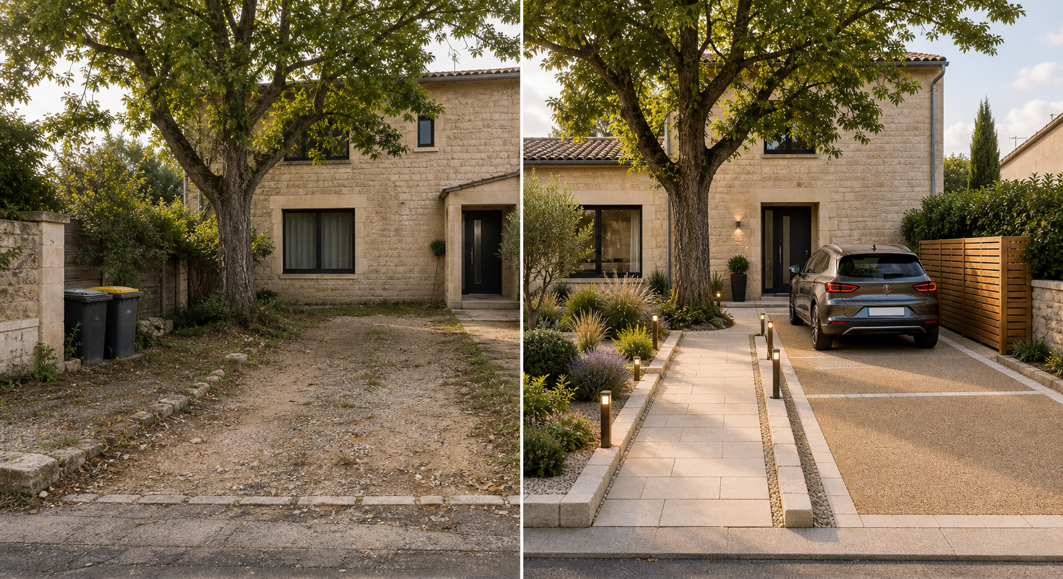

Mentions de d?monstration
D?monstrateur conceptuel - donn?es de test uniquement. Les projections visuelles ne sont pas contractuelles et ne remplacent pas une validation artisan/client.
En production, les projections fid?les doivent ?tre r?alis?es ? partir des photos r?elles fournies par le client ou l?artisan.

Exemple de sortie pipeline
Ce document illustre le type de livrable que pourrait produire Atelier Nova ? partir d?un brief client : synth?se de besoin, cadrage, messages pr?ts ? adapter, id?es de publication locale et visuel conceptuel.

